**UŽIVATELSKÁ PŘÍRUČKA**

**Řada Dunavox Horizon & Spirit**

**Modely Horizon:**DVH-19.50B.TO; DVH-19.50SS.TO   
DVH-25.65DB.TO; DVH-25.65DSS.TO

DVH-44.120DB.TO; DVH-44.120DSS.TO

DVH-70.185DB.TO; DVH-70.185DSS.TO

**Modely Spirit:**DVS-19.50B; DVS-19.50SS   
DVS-25.65DB; DVS-25.65DSS  
DVS-44.120DB; DVS-44.120DSS   
DVS-70.185DB; DVS-70.185DSS

Vážený zákazníku,

Děkujeme, že jste si zakoupili tento spotřebič a vložili důvěru do společnosti Dunavox. Tento výrobek jsme navrhli s maximální péčí a doufáme, že bude hrdým a dlouhodobým doplňkem vaší domácnosti. Pokud máte ke spotřebiči jakékoliv dotazy, dejte nám vědět; rádi vám pomůžeme!

1. **O TOMTO DOKUMENTU**

Tato příručka platí pro všechny modely Horizon a Spirit společnosti Dunavox. Před použitím výrobku si tento návod přečtěte a porozumějte mu. Tento návod pečlivě uschovejte pro budoucí použití.

***Vyhrazujeme si právo změnit parametry bez předchozího upozornění.***

Tato příručka je původně napsána v angličtině. Všechny ostatní jazyky jsou překlady originální příručky.

1. **SHODA**

|  |
| --- |
| LV 2014/35/EU |
| EMC 2014/30/EU |
| ERP 2009/125/EC |
| RoHS 2011/65/EU a (EU) 2015/863 |
| CB |

1. **BEZPEČNOST**

**Určené použití:**

Tento spotřebič je určen ke skladování vína při optimální teplotě. Tento spotřebič je určen k vestavbě.

Spotřebič je určen pro použití v domácnostech pro typické úklidové funkce, které mohou být používány i neodbornými uživateli pro typické úklidové funkce, jako jsou: obchody, kanceláře a jiná podobná pracovní prostředí, zemědělské usedlosti, klienty v hotelech, motelech a jiných obytných zařízeních a/nebo v zařízeních typu penzion.

**Spotřebič je určen pouze pro vnitřní použití.**

Tento spotřebič je určen ke skladování vína.

**Určení uživatelé:**

Tento spotřebič mohou používat děti od 8 let a starší a osoby se sníženými fyzickými, smyslovými nebo duševními schopnostmi nebo s nedostatkem zkušeností a znalostí, pokud jsou pod dohledem nebo byly poučeny o bezpečném používání výrobku a rozumí souvisejícím nebezpečím. Děti si s výrobkem nesmí hrát. Čištění a uživatelskou údržbu nesmí provádět děti bez dozoru.

**Likvidace starých spotřebičů**

Před likvidací starého spotřebiče odstraňte všechny zástrčky a napájecí kabely, abyste se ujistili, že spotřebič není funkční.

Odstraňte dvířka, ale ponechte police na místě, aby do nich děti nemohly lézt.

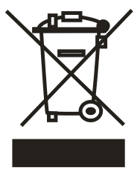

Tento symbol na výrobku označuje, že se nesmí vyhazovat jako běžný domovní odpad.

Místo toho je třeba je odevzdat na příslušném sběrném místě pro recyklaci elektrických a elektronických zařízení. Likvidace musí být provedena v souladu s místními předpisy o ochraně životního prostředí pro likvidaci odpadu.

Správnou likvidací tohoto výrobku pomůžete zabránit možným negativním důsledkům pro životní prostředí a lidské zdraví, které by jinak byly způsobeny nevhodným nakládáním s tímto výrobkem.

**Varování**: Při likvidaci starého spotřebiče dbejte na to, aby nedošlo k poškození potrubí.

**Před instalací a používáním nového spotřebiče**

**Varování: Před zapnutím** spotřebiče otevřete na 5 minut dvířka, aby se skříň vyvětrala.

Přečtěte si návod dodaný se spotřebičem - pokud nebudete spotřebič instalovat nebo používat v souladu s návodem, může to vést ke ztrátě záruky.

Výrobce nenese žádnou odpovědnost za škody způsobené nesprávným používáním nebo nesprávnou instalací.

Neinstalujte tento spotřebič, pokud byl během přepravy poškozen. To se týká i zástrčky a přívodního kabelu.

Tyto pokyny si uschovejte na bezpečném místě pro budoucí použití.

**Poznámka**: Tento spotřebič je určen výhradně ke skladování vína.

**Důležité bezpečnostní pokyny**

* Abyste zabránili poškození dvířek a těsnění dvířek, ujistěte se, že jsou dvířka před vytažením polic zcela otevřená.
* Chladničku na víno nepřemisťujte, pokud je naplněná vínem, mohli byste spotřebič narušit.
* Pokud dojde k poškození napájecího kabelu, smí jej vyměnit pouze výrobce nebo příslušně kvalifikovaná osoba.
* Nikdy nedovolte dětem, aby se spotřebičem manipulovaly, hrály si s ním nebo do něj lezly.
* Nikdy nečistěte části spotřebiče hořlavými kapalinami.
* V blízkosti tohoto ani jiného spotřebiče neskladujte ani nepoužívejte benzín nebo jiné hořlavé páry a kapaliny. Mohlo by dojít k nebezpečí požáru nebo výbuchu.
* **Varování**: Při používání nebo instalaci spotřebiče nedovolte, aby došlo k poškození chladicího okruhu. Pokud dojde k jeho poškození, spotřebič nepoužívejte, dokud vás k tomu nepřinutí servisní technik. Chladivo se může při úniku vznítit nebo poškodit oči.
* Před čištěním vždy nezapomeňte spotřebič odpojit ze sítě. Při odpojování od elektrické sítě vytáhněte zástrčku, nikoliv napájecí kabel.
* Uvnitř vinotéky nepoužívejte nic elektrického.
* Veškeré elektrické opravy musí provádět kvalifikovaný servisní technik. Neodborné opravy mohou být pro uživatele zdrojem velkého nebezpečí a mohou vést ke ztrátě záruky.
* Uvnitř spotřebiče nikdy neskladujte žádné nebezpečné předměty, jako jsou hořlaviny, výbušniny, silné kyseliny nebo zásady apod.
* Vždy udržujte všechny větrací otvory volné. Pokud se ucpou, ihned je vyčistěte.
* Po dokončení instalace se ujistěte, že je zástrčka na přístupném místě.
* Tento spotřebič používejte pouze pro domácí účely v souladu s tímto návodem.
* Chladnička na víno je vhodná pro skladování vína (nebo jiných lahvových nápojů). Není vhodná pro skladování čerstvých nebo mražených potravin.
* Tento spotřebič mohou používat děti od 8 let a starší a osoby se sníženými fyzickými, smyslovými nebo duševními schopnostmi nebo s nedostatkem zkušeností a znalostí, pokud jsou pod dohledem nebo byly poučeny o bezpečném používání spotřebiče a rozumí souvisejícím nebezpečím. Děti si se spotřebičem nesmí hrát. Čištění a uživatelskou údržbu nesmí provádět děti bez dozoru.
* Pokud je chladivem těchto spotřebičů R600a, neměly by se do skříně nebo do její blízkosti vkládat hořlavé a výbušné předměty, aby nedošlo k požáru nebo výbuchu.



**Instalace vinotéky**

* Odstraňte vnější a vnitřní obaly.
* **Poznámka:** Před připojením vinotéky ke zdroji napájení ji nechte stát ve vzpřímené poloze přibližně 24 hodin. Snížíte tak možnost poruchy chladicího systému způsobené manipulací během přepravy.
* Vyčistěte vnitřní povrch vlažnou vodou pomocí měkkého hadříku.
* Nainstalujte kliku na levé straně dveří. **(pouze modely Spirit)**
* Umístěte vinotéku na podlahu, která je dostatečně pevná, aby ji při plném zatížení unesla. Chcete-li vinotéku vyrovnat, nastavte přední vyrovnávací patku ve spodní části vinotéky.
* Vinotéku umístěte mimo dosah přímého slunečního záření a zdrojů tepla (***trouba***, sporák, topení, radiátor atd.). Přímé sluneční světlo může ovlivnit akrylový povlak a zdroje tepla mohou zvýšit spotřebu elektrické energie. Extrémně nízké okolní teploty mohou rovněž způsobit, že přístroj nebude fungovat správně.
* Přístroj neumisťujte na vlhká místa.
* Vinotéka by měla být umístěna na místě, kde se okolní teplota pohybuje mezi 10 °C a 30 °C. Pokud je okolní teplota vyšší nebo nižší než tento rozsah, může to mít vliv na výkon přístroje. Umístění spotřebiče v extrémně chladných nebo horkých podmínkách může způsobit kolísání teplot uvnitř. Rozsah nastavených teplot nemusí být dosažen.
* Zapojte vinotéku do vhodné zásuvky. Pokud by bylo nutné zástrčku vyměnit, použijte pokyny uvedené v části Elektrické požadavky.
* Před připojením spotřebiče k elektrické síti vypněte pojistku zásuvky.
* Připojte spotřebič k uzemněné zásuvce.
* Před prováděním údržby vypněte pojistky v zásuvce.
* Nepřipojujte spotřebič do zásuvky, pokud je poškozený napájecí kabel.
* Nepřipojujte spotřebič do vadné zásuvky.
* Spotřebič a napájecí kabel uchovávejte mimo dosah vody nebo vlhkosti.

**Poznámka:** Skleněná dvířka jsou větší než spotřebič a při položení spotřebiče na podlahu bez nožiček se rozbijí. Nepokládejte spotřebič přímo na podlahu, pokud není podepřen nožičkami nebo vnější podpěrou.

**Poznámka:** Pokud jsou větrací mřížky zakryté, ventilace nemůže správně fungovat. Spotřebič se může přehřát. **Větrací mřížky nezakrývejte.**

**Upozornění**: Uložení otevřených lahví ve spotřebiči může způsobit jejich únik a vznik plísní v chladničce na víno. Neskladujte otevřené láhve.

**Poznámka:** Spotřebič vždy připevněte ke skříni.

**Obsluha chladničky na víno**

* **Ovládací prvky chladničky na víno**

**PRO DVH-25.65; DVH-44.120; DVH-70.185; DVS-25.65; DVS-44.120; DVS-70.185**

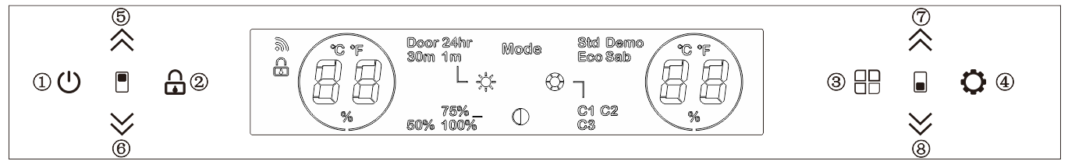



* ①Power ON/OFF butto n

Výchozí zapnutí systému po zapojení.

Dlouhým stisknutím tlačítka po dobu 3 sekund se ozve pípnutí. Výrobek se vypne.

Lehce stiskněte tlačítko, ozve se pípnutí. Výrobek se zapne.



* ② Tlačítko dětské pojistky

Výchozí odemknutí systému po zapnutí produktu.

Dlouhým stisknutím tlačítka po dobu 3 sekund se ozve pípnutí. Systém přejde do režimu uzamčení

ovládací panel zámku. Při stisknutí tlačítek v režimu uzamčení systém neprovede žádnou akci.

Dlouze stiskněte tlačítko 3 sekundy v režimu uzamčení, ozve se pípnutí a ovládací panel se odemkne.



* ③ Tlačítko přepínače funkcí

Systém má 4 funkční ikony: Systémový režim, Barva světla , Jas světla.

 Světelný režim



Stiskněte jednou tlačítko, ikona systémového režimu začne blikat a stiskněte přepínač funkcí.



Tlačítko se opět přepne na ikonu barvy světla, která bliká  ， ， .



Ikona funkce pětkrát zabliká, můžete stisknout tlačítko pro přepnutí funkce, kterou chcete přepnout.

nastavené během blikání ikony. Pokud po pětinásobném bliknutí nedojde k žádné akci, systém ukončí funkci přepínače formy.



* ④ Tlačítko nastavení funkce

Toto tlačítko bude fungovat pouze na základě blikání ikony funkce.

1. Pod ikonou Režim jsou 4 režimy :: Std / Demo / Eco / Sab

Když bliká ikona , stisknutím tlačítka se rozsvítí Std/Demo/Eco/Sab a začne blikat "Std". Stisknutím tlačítka se přepíná mezi Std/Demo/Eco/Sab. Režim systému, který byl zvolen, 5x blikne, poté potvrdí, že byl zvolen, a přestane blikat. Po zapnutí výrobku je výchozí režim systému "Std".



V režimu Sabbath je zapnuté pouze tlačítko .

1. Když ikona bliká, stiskněte tlačítko C1/C2/C3 a "C1" bude blikat. Stiskněte tlačítko .

přepíná mezi C1/C2/C3. Vybraná barva světla 5x blikne, pak potvrdí výběr a přestane blikat. Po zapnutí výrobku je výchozí barva systému "C1". C1 je bílá barva, C2 je modrá a C3 je oranžová.



1. Když ikona bliká, stiskněte tlačítko 50%/75%/100% a "75%" bude blikat. Stisknutím tlačítka se přepíná mezi 50%/75%/100%. Zvolená úroveň jasu světla 5x blikne, poté potvrdí, že byla zvolena, a přestane blikat. Po zapnutí výrobku je výchozí jas systému "75%".
2. Když ikona bliká, stisknutím tlačítka se rozsvítí kontrolka Door/24h/30m/1m a bliká nápis "Door". Stisknutím tlačítka se přepíná mezi funkcemi Door/24h/30m/1m. Zvolený světelný režim 5x blikne, poté potvrdí, že byl zvolen, a přestane blikat. Po zapnutí výrobku je výchozí režim osvětlení "Dveře".

Dveře: při otevření dveří se rozsvítí světlo se 100% jasem a po zavření dveří se světlo vypne.

24 hodin: otevřené dveře budou svítit se 100% jasem a po zavření dveří se jas změní.

 nastavená úroveň jasu světla.

30 m: otevřené dveře budou svítit na 100 % jasu a po zavření dveří se jas změní.

 nastavená úroveň jasu světla. Světlo se vypne po 30 minutách zavření dveří.

1m: při otevření dveří se rozsvítí světlo s jasem 100 % a po zavření dveří se jas změní.

nastavená úroveň jasu světla. Světlo se vypne po zavření dveří za 1 minutu.

* ⑤ ⑥ tlačítka pro nastavení teploty horní zóny.
* ⑦ ⑧ tlačítka pro nastavení teploty spodní zóny.

Tlačítko pro zvýšení teploty

Po jednom stisknutí tlačítka se ozve pípnutí a teplota se zvýší o 1 ℃.

Když nastavená teplota dosáhne nastavené horní hranice, nastavená teplota se nezmění.

Tlačítko pro snížení teploty

Po jednom stisknutí tlačítka se ozve pípnutí a teplota se sníží o 1 ℃.

Když nastavená teplota dosáhne nastavené spodní hranice, nastavená teplota se nezmění.

přepínač ℃ a ℉:

Dlouze stiskněte a horní zóny nebo dolní zóny dohromady 3 sekundy, zobrazení teploty se přepne mezi ℃ a ℉.

Rozsah regulace teploty: horní zóna: 5-10 ℃ , dolní zóna: 10-18 ℃。

Výrobek má funkci vypnutí paměti.

**PRO DVH-19,50; DVS-19,50**

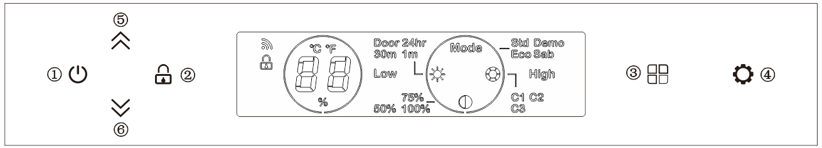



* ① Tlačítko zapnutí/vypnutí napájení

Výchozí zapnutí systému po zapojení.

Dlouhým stisknutím tlačítka po dobu 3 sekund se ozve pípnutí. Výrobek se vypne.

Lehce stiskněte tlačítko, ozve se pípnutí. Výrobek se zapne.



* ② Tlačítko dětské pojistky

Výchozí odemknutí systému po zapnutí produktu.

Dlouhým stisknutím tlačítka po dobu 3 sekund se ozve pípnutí. Systém přejde do režimu uzamčení

ovládací panel zámku. Při stisknutí tlačítek v režimu uzamčení systém neprovede žádnou akci.

Dlouze stiskněte tlačítko 3 sekundy v režimu uzamčení, ozve se pípnutí a ovládací panel se odemkne.



* ③ Tlačítko přepínače funkcí

Systém má 4 funkční ikony: Systémový režim, Barva světla, Jas světla.

 Světelný režim



Stiskněte jednou tlačítko, ikona systémového režimu začne blikat a stiskněte přepínač funkcí.



Tlačítko se opět přepne na ikonu barvy světla, která bliká  ， ， .



Ikona funkce pětkrát zabliká, můžete stisknout tlačítko pro přepnutí funkce, kterou chcete přepnout.

nastavené během blikání ikony. Pokud po pětinásobném bliknutí nedojde k žádné akci, systém ukončí funkci přepínače formy.



* ④ Tlačítko nastavení funkce

Toto tlačítko bude fungovat pouze na základě blikání ikony funkce.

a.Pod ikonou Mode (Režim) jsou k dispozici 4 režimy :: Std / Demo / Eco / Sab

Když bliká ikona , stisknutím tlačítka se rozsvítí Std/Demo/Eco/Sab a začne blikat "Std". Stisknutím tlačítka se přepíná mezi Std/Demo/Eco/Sab. Režim systému, který byl zvolen, 5x blikne, poté potvrdí, že byl zvolen, a přestane blikat. Po zapnutí výrobku je výchozí režim systému "Std".



V režimu Sabbath je zapnuté pouze tlačítko .

b.Když ikona bliká, stiskněte tlačítko C1/C2/C3 a "C1" bude blikat. Stiskněte tlačítko

přepíná mezi C1/C2/C3. Vybraná barva světla 5x blikne, pak potvrdí výběr a přestane blikat. Po zapnutí výrobku je výchozí barva systému "C1". C1 je bílá barva, C2 je modrá a C3 je oranžová.



c.Když ikona bliká, stiskněte tlačítko 50%/75%/100% a "75%" bude blikat. Stisknutím tlačítka se přepíná mezi 50%/75%/100%. Zvolená úroveň jasu světla 5x blikne, poté potvrdí, že byla zvolena, a přestane blikat. Po zapnutí výrobku je výchozí jas systému "75%".

d.Když ikona bliká, stisknutím tlačítka se rozsvítí kontrolka Door/24h/30m/1m a začne blikat nápis "Door". Stisknutím tlačítka se přepíná mezi funkcemi Door/24h/30m/1m. Zvolený světelný režim 5x blikne, poté potvrdí, že byl zvolen, a přestane blikat. Po zapnutí výrobku je výchozí režim osvětlení "Dveře".

Dveře: při otevření dveří se rozsvítí světlo se 100% jasem a po zavření dveří se světlo vypne.

24 hodin: při otevření dveří se rozsvítí 100 % jasu a po zavření dveří se změní jas na základnu

 nastavená úroveň jasu světla.

30 m: otevřené dveře budou svítit na 100 % jasu a po zavření dveří se jas změní.

 nastavená úroveň jasu světla. Světlo se vypne po 30 minutách zavření dveří.

1m: při otevření dveří se rozsvítí světlo s jasem 100 % a po zavření dveří se jas změní.

nastavená úroveň jasu světla. Světlo se vypne po zavření dveří za 1 minutu.

* ⑤ ⑥ tlačítka pro nastavení teploty

Tlačítko pro zvýšení teploty

Po jednom stisknutí tlačítka se ozve pípnutí a teplota se zvýší o 1 ℃.

Když nastavená teplota dosáhne nastavené horní hranice, nastavená teplota se nezmění.



Tlačítko pro snížení teploty

Po jednom stisknutí tlačítka se ozve pípnutí a teplota se sníží o 1 ℃.

Když nastavená teplota dosáhne nastavené spodní hranice, nastavená teplota se nezmění.

přepínač ℃ a ℉:

Dlouze stiskněte a horní nebo dolní zóny dohromady 3 sekundy, zobrazení teploty se přepne mezi ℃ a ℉.

Rozsah regulace teploty：5-18 ℃

Výrobek má funkci vypnutí paměti.

Používání WIFI Kroky：

1. Naskenováním kódu si stáhněte aplikaci "smart life" a nainstalujte ji do svého telefonu.



1. Zaregistrujte si osobní účet. A přihlaste se do domácí sítě WIFI.



1. Po připojení napájení stiskněte a podržte tlačítko po dobu 3 sekund, dokud se neozve čtyřnásobné pípnutí. Systém přejde do stavu síťové shody. Podsvícení tlačítka začne svítit.
2. Na stránce APP klikněte na tlačítko "+" a přidejte zařízení. APP automaticky vyhledá zařízení a pokusí se o připojení.
3. Ikona zařízení se zobrazí, když aplikace APP úspěšně vyhledá zařízení. Klikněte na ikonu a zadejte heslo WiFi. Poté počkejte na úplné připojení.
4. Po úspěšném připojení sítě. Podsvícení přestane svítit. APP vstoupí do hlavního okna ovládání chladiče vína. Nyní můžete APP používat. Zkontrolujte síť WIFI a v případě neúspěšného připojení zkuste výše uvedené kroky zopakovat.

* **Schéma ukládání**

Podle skutečné konfigurace vašeho výrobku zkontrolujte relativní schéma ukládání.

PRO DVH-19.50 ;DVS-19.50

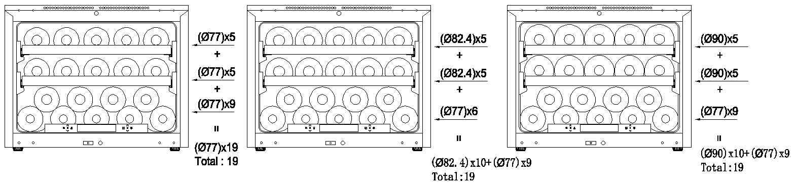

PRO DVH-25.65; DVS-25.65

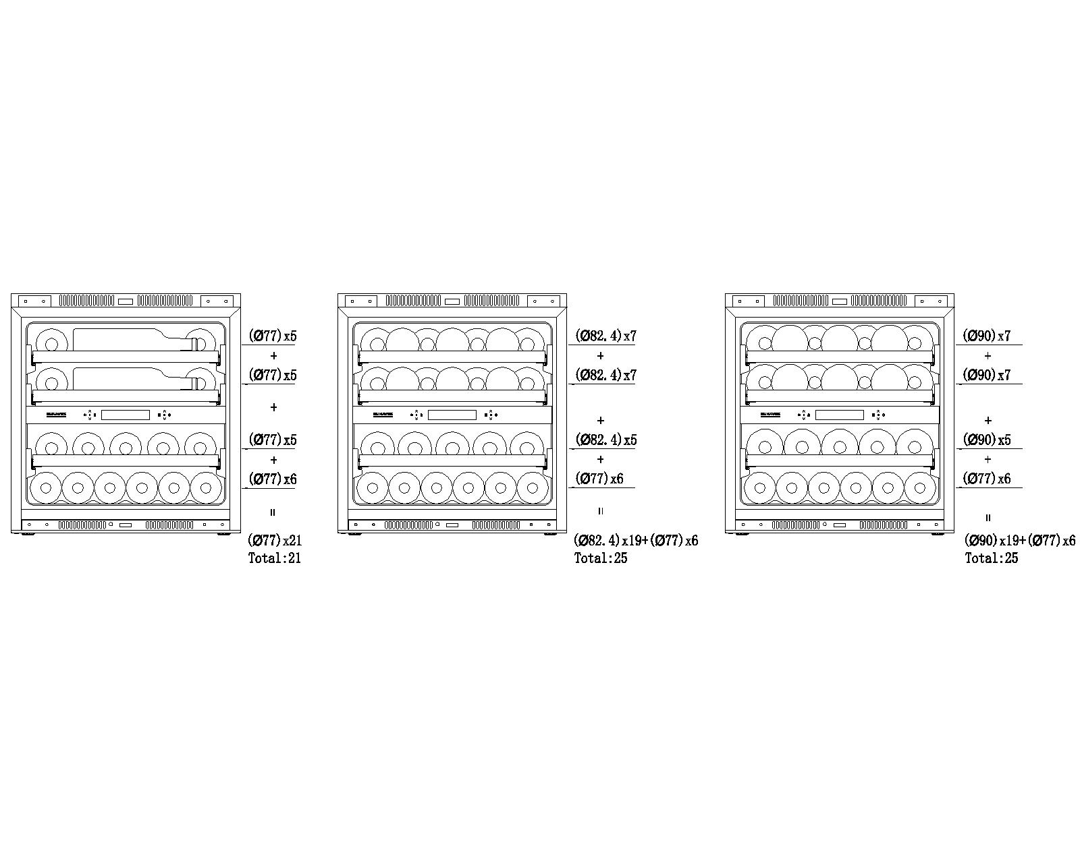

PRO DVH-44.120;DVS-44.120

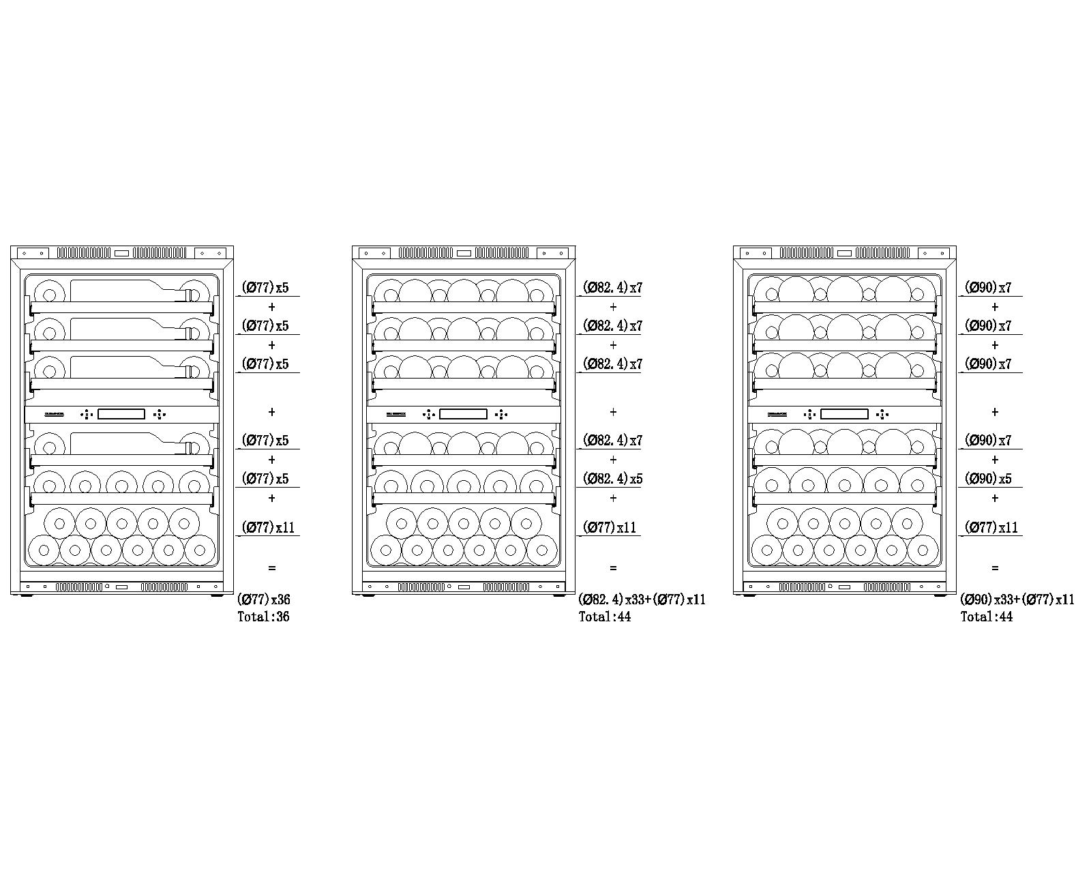

PRO DVH-70.185 ;DVS-70.185

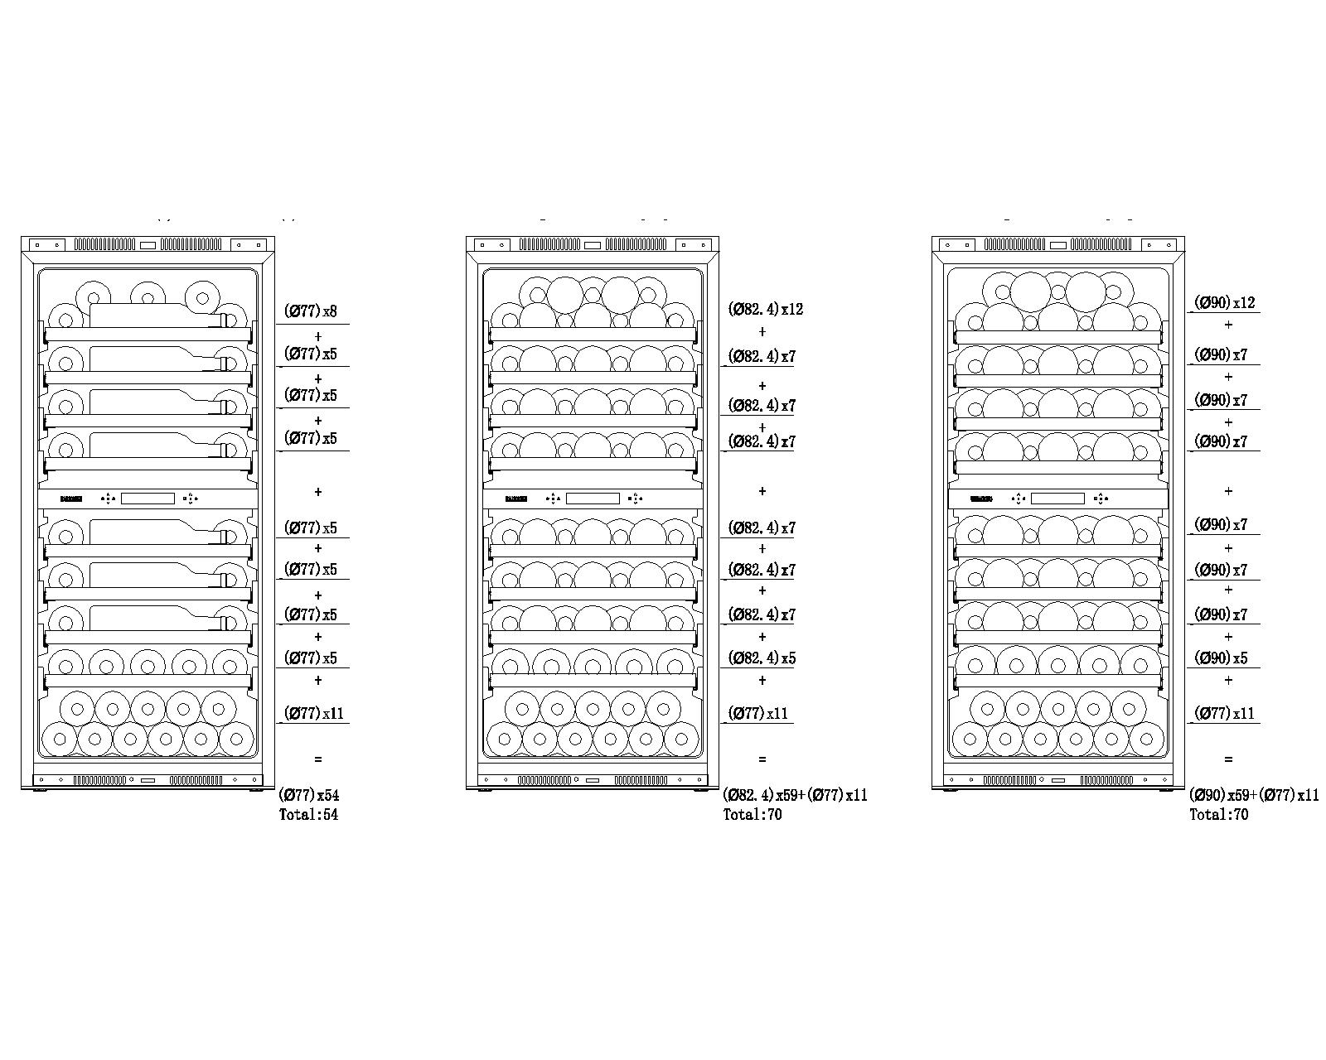



* **Police**
* Podle skutečné konfigurace vašeho produktu zkontrolujte relativní Odstranit nebo vyměnit stojany.
* Aby nedošlo k poškození těsnění dvířek, dbejte na to, abyste při vytahování polic z přihrádky na kolejnice měli dvířka zcela otevřená.

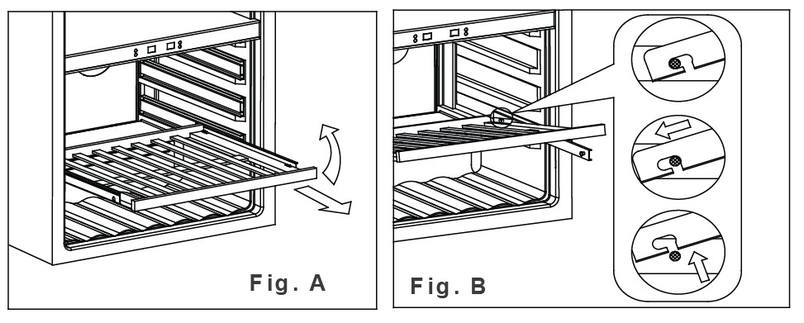

1. Úplně vysuňte polici, kterou chcete vyjmout (obr. A).
2. Zvedněte přední část police nahoru (obr. A).
3. Přidržením kolejnice police zatlačte polici dovnitř a pak nahoru, aby se uvolnila ze zadních tlumičů (obr. B).

* **INSTALAČNÍ ROZMĚRY**

**DVH-19.50**

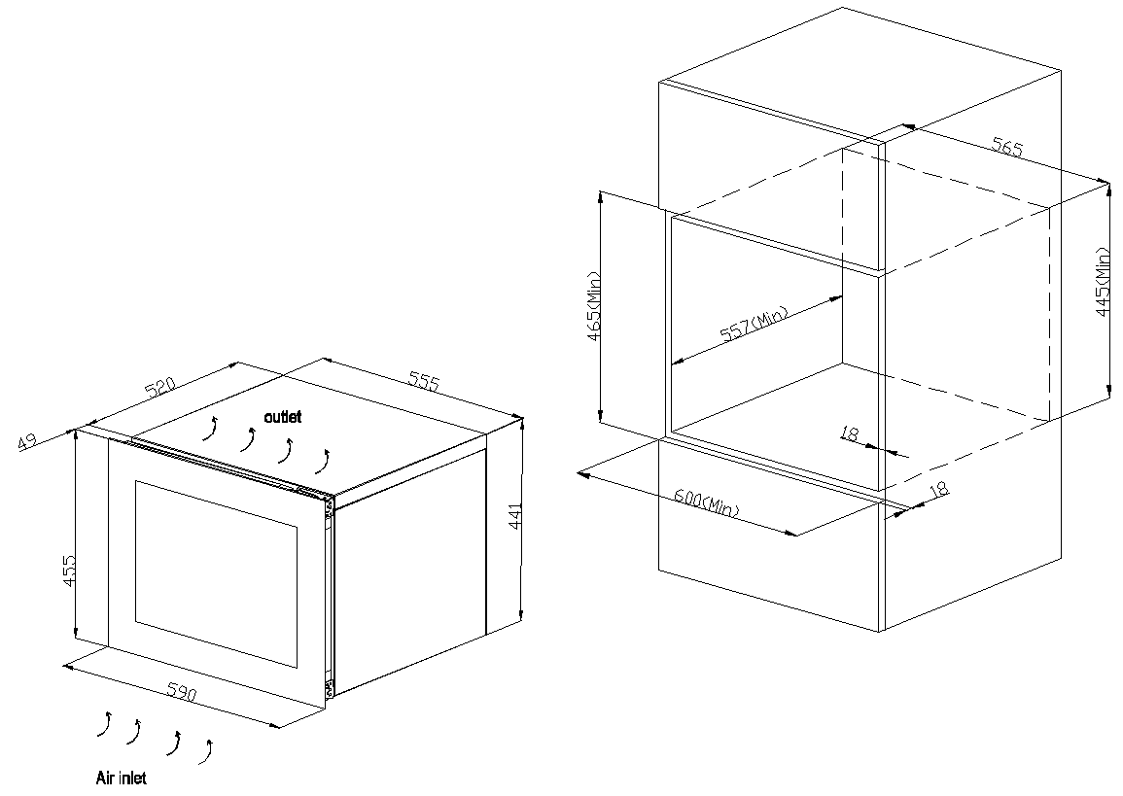

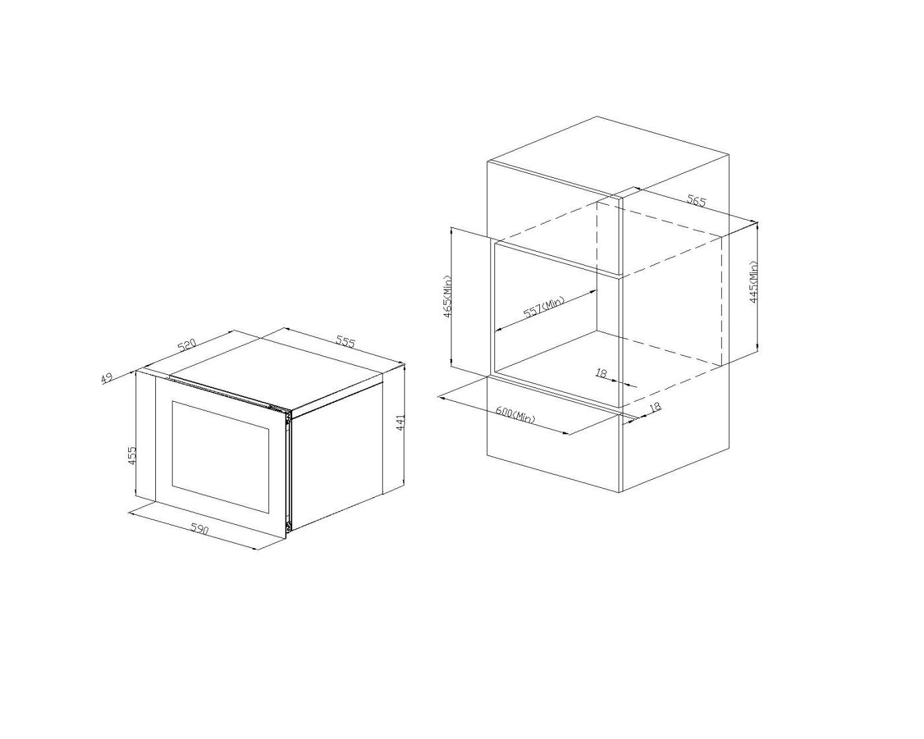

**DVS-19.50**

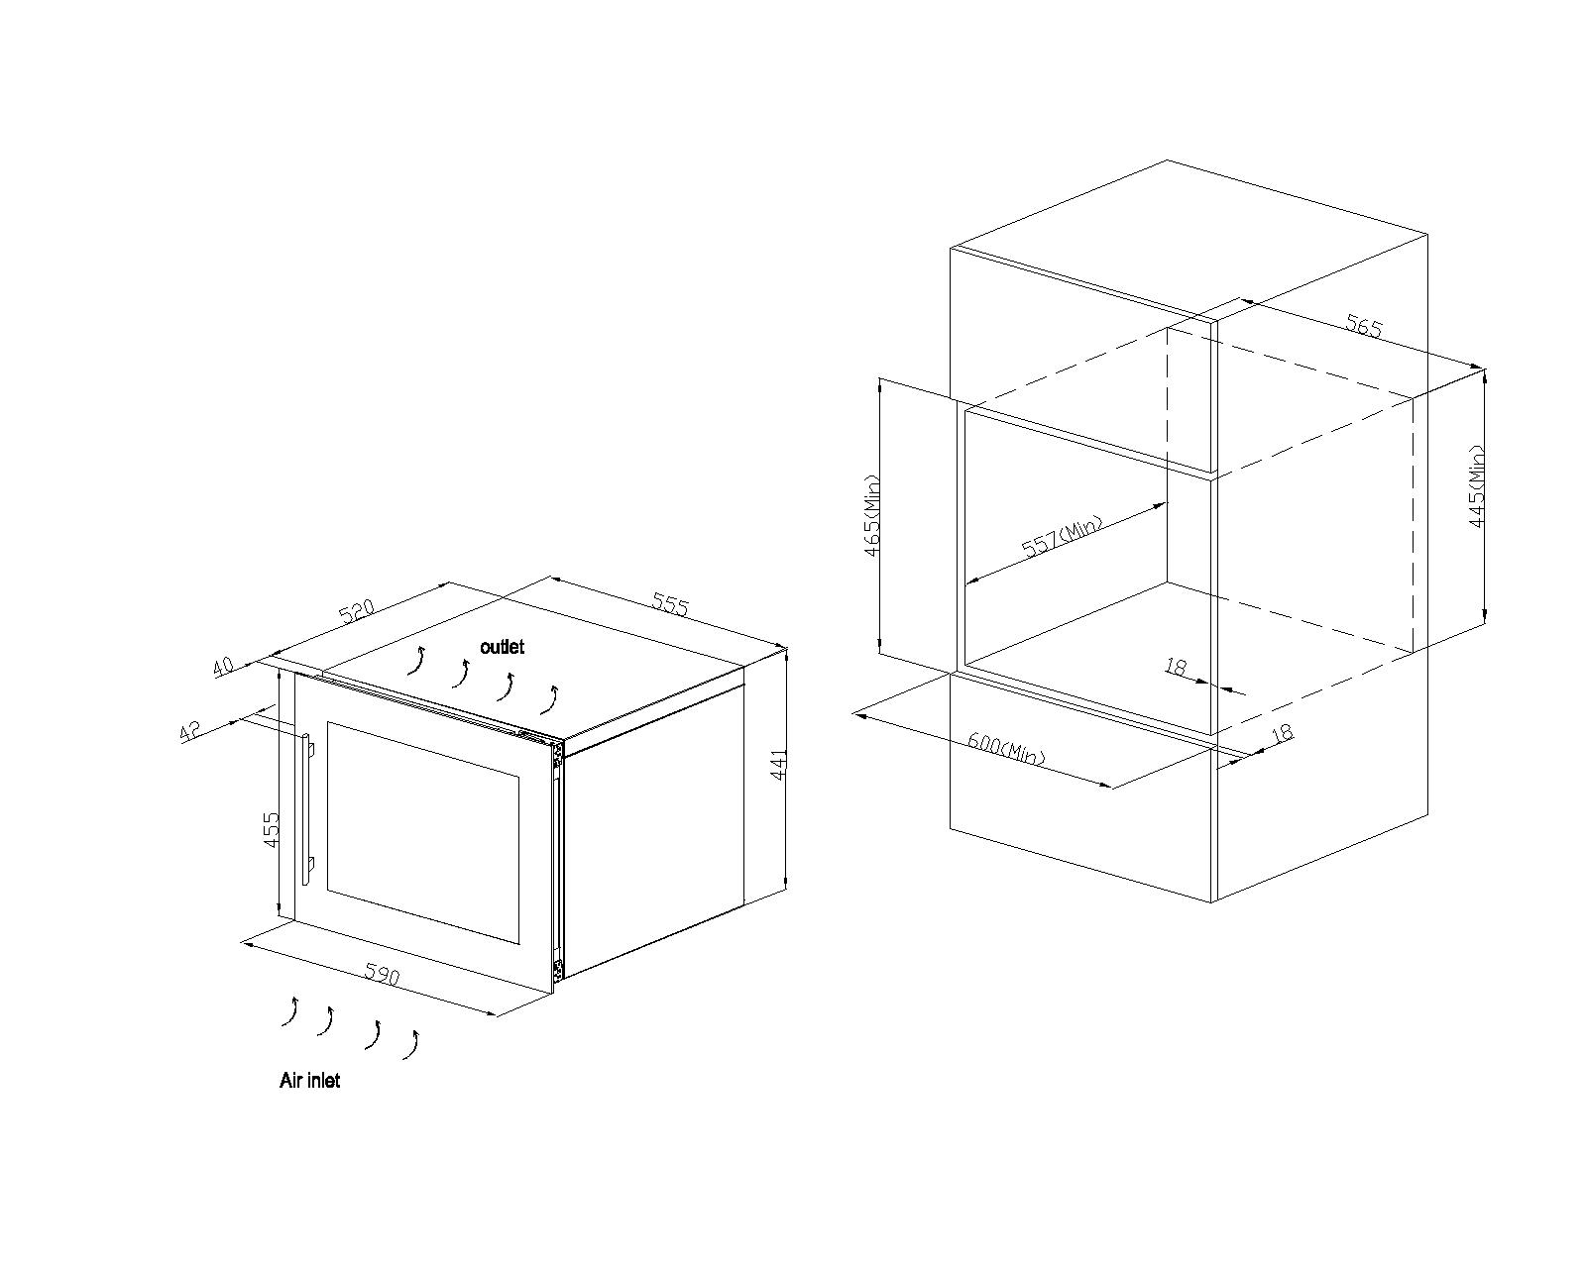





*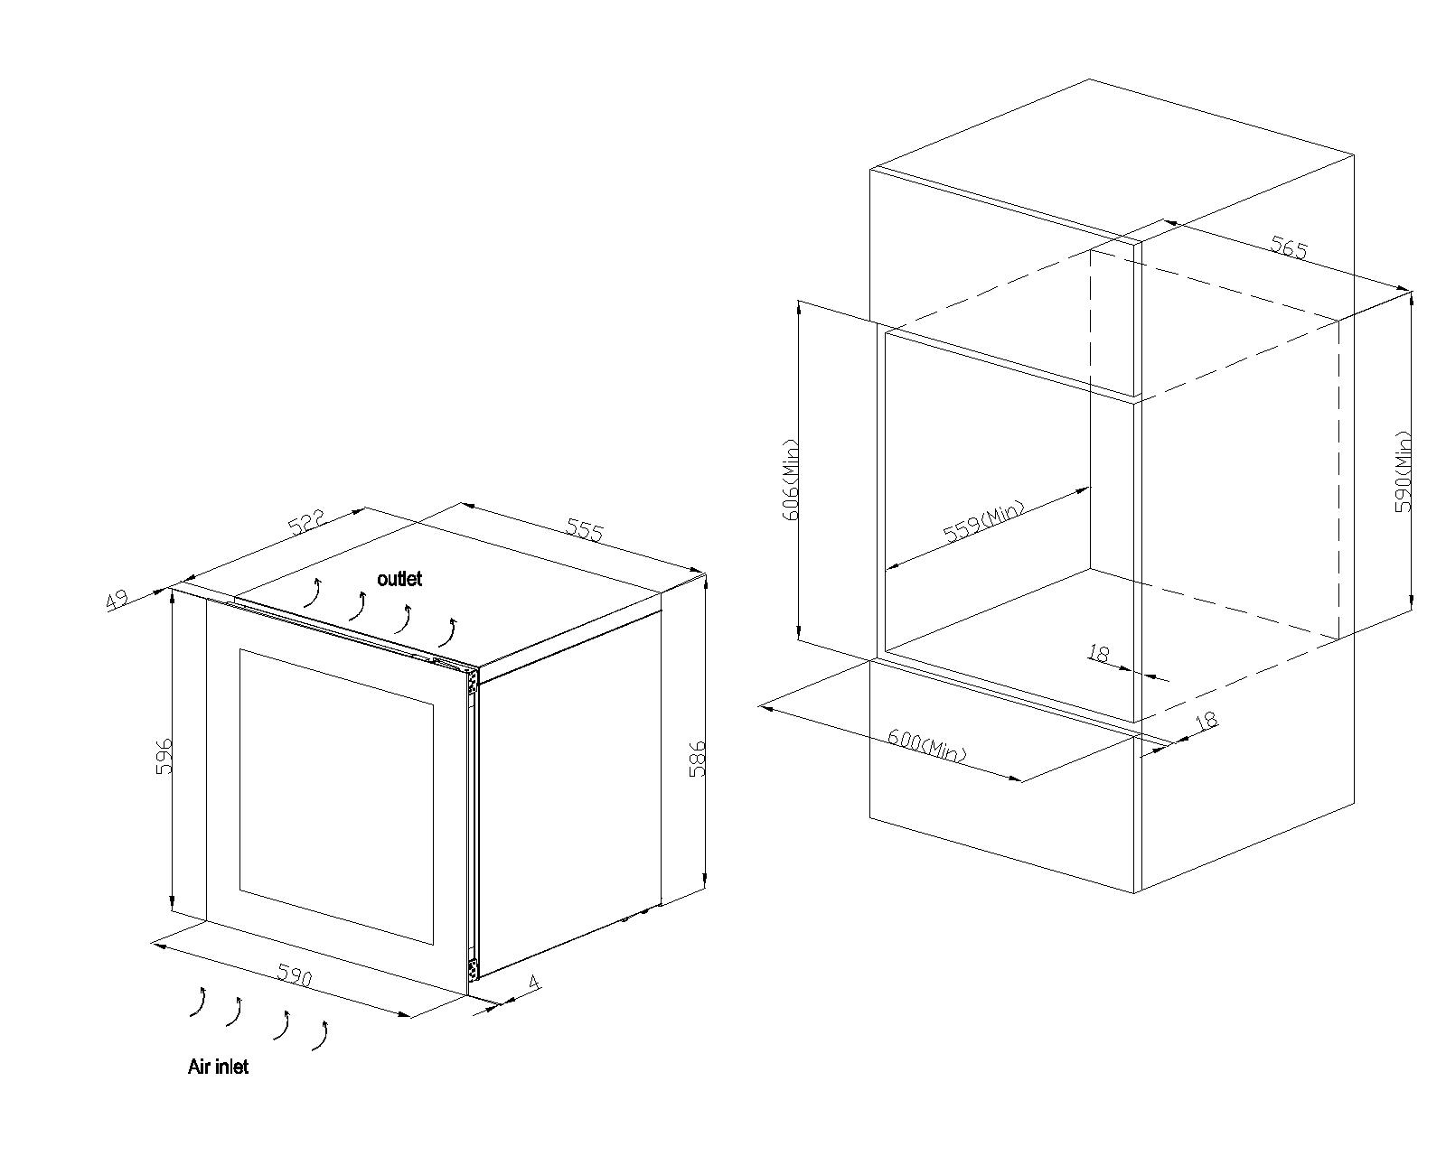***DVH-25.65**



**DVS-25.65**

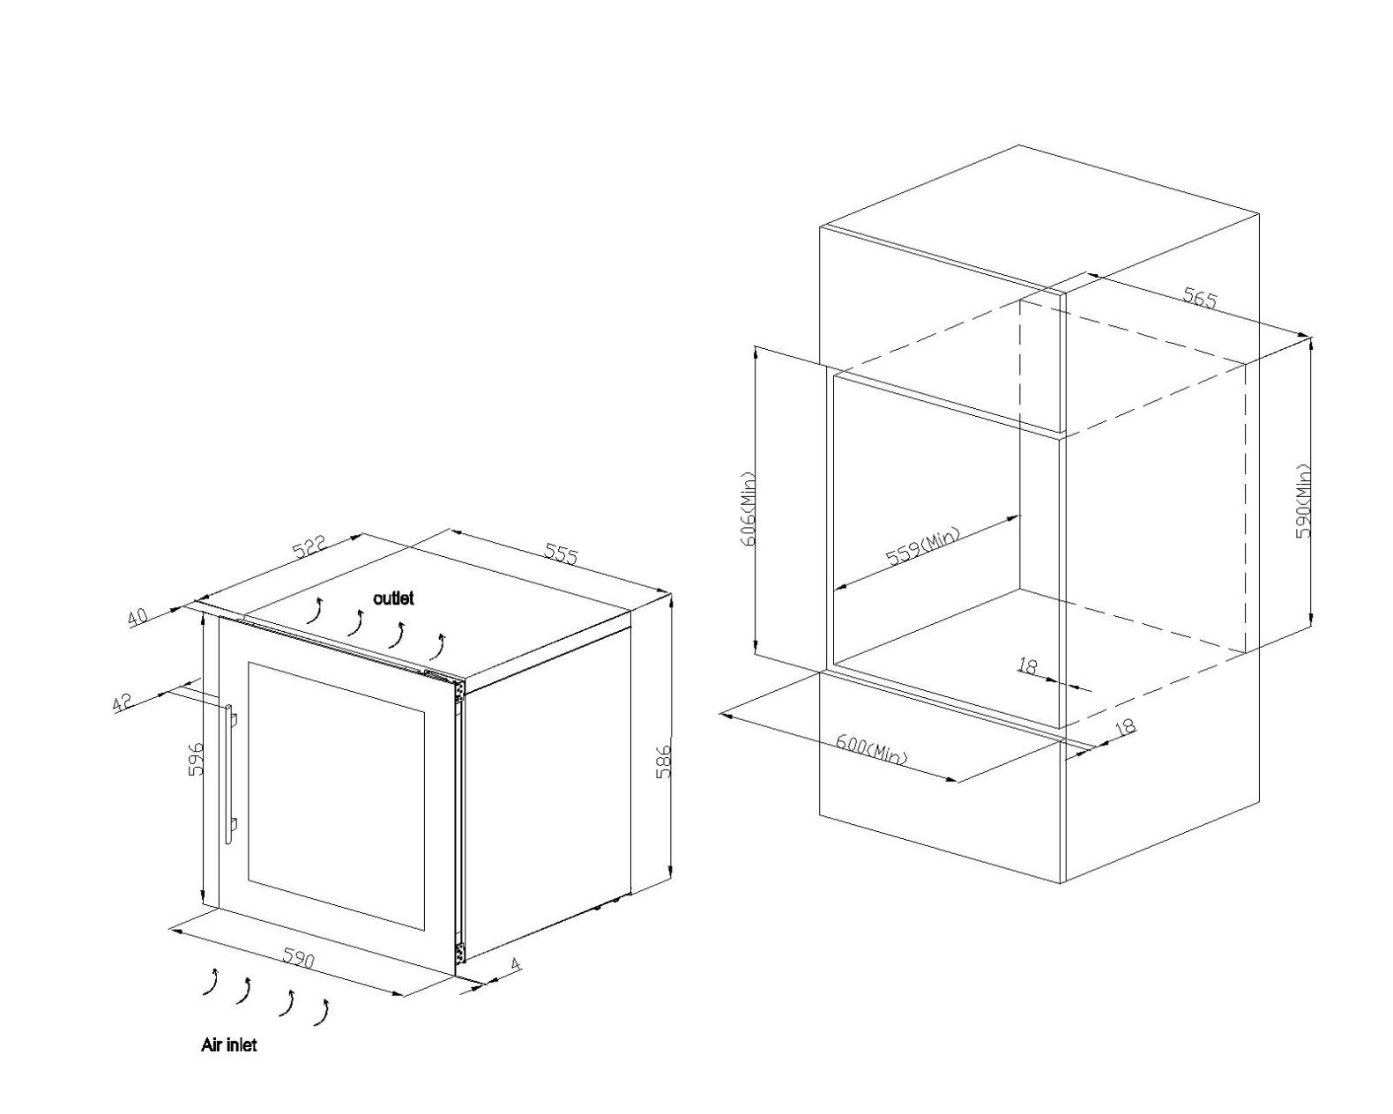

**DVH-44.120**

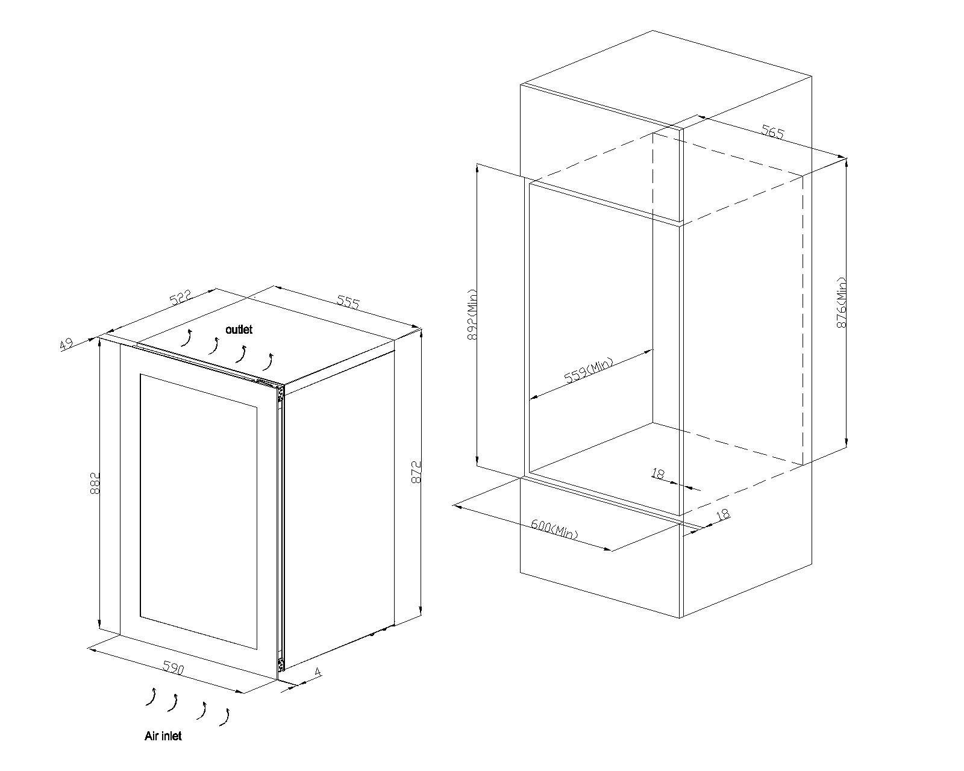

**DVS-44.120**

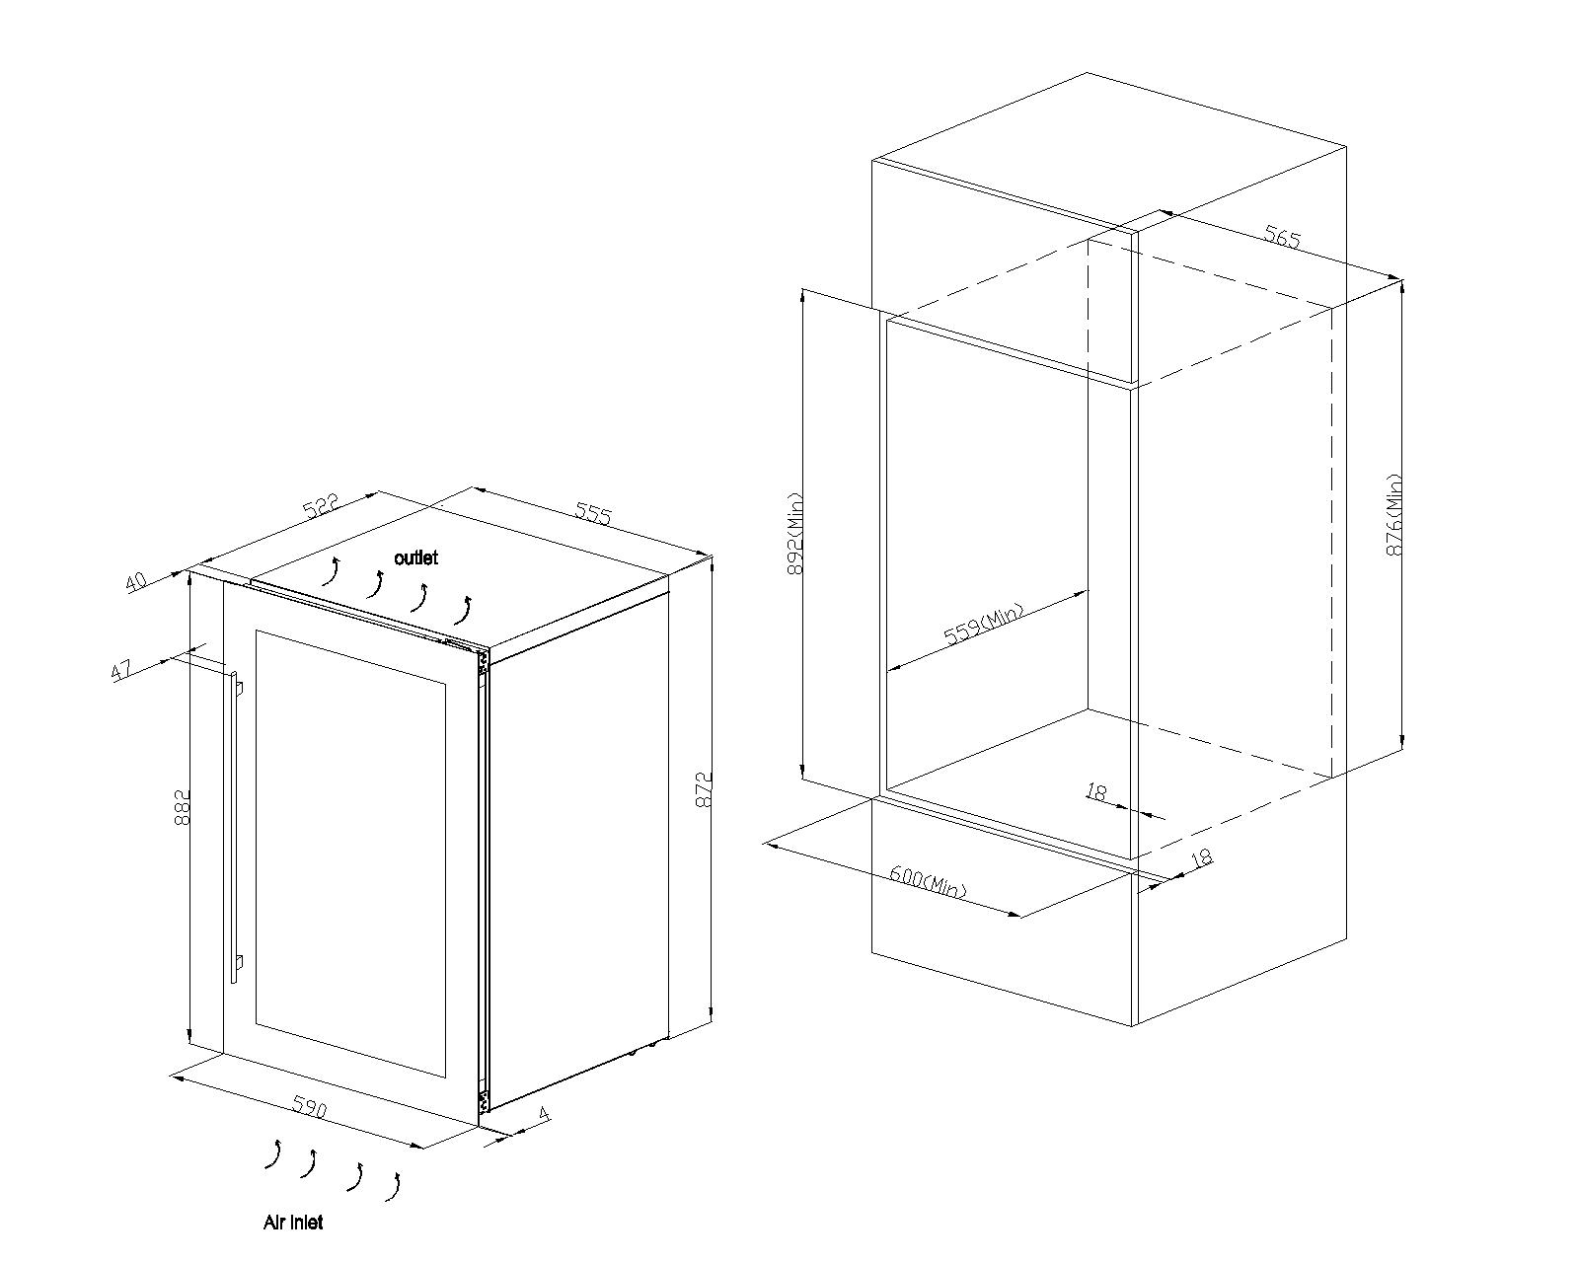

**DVH-70.185**

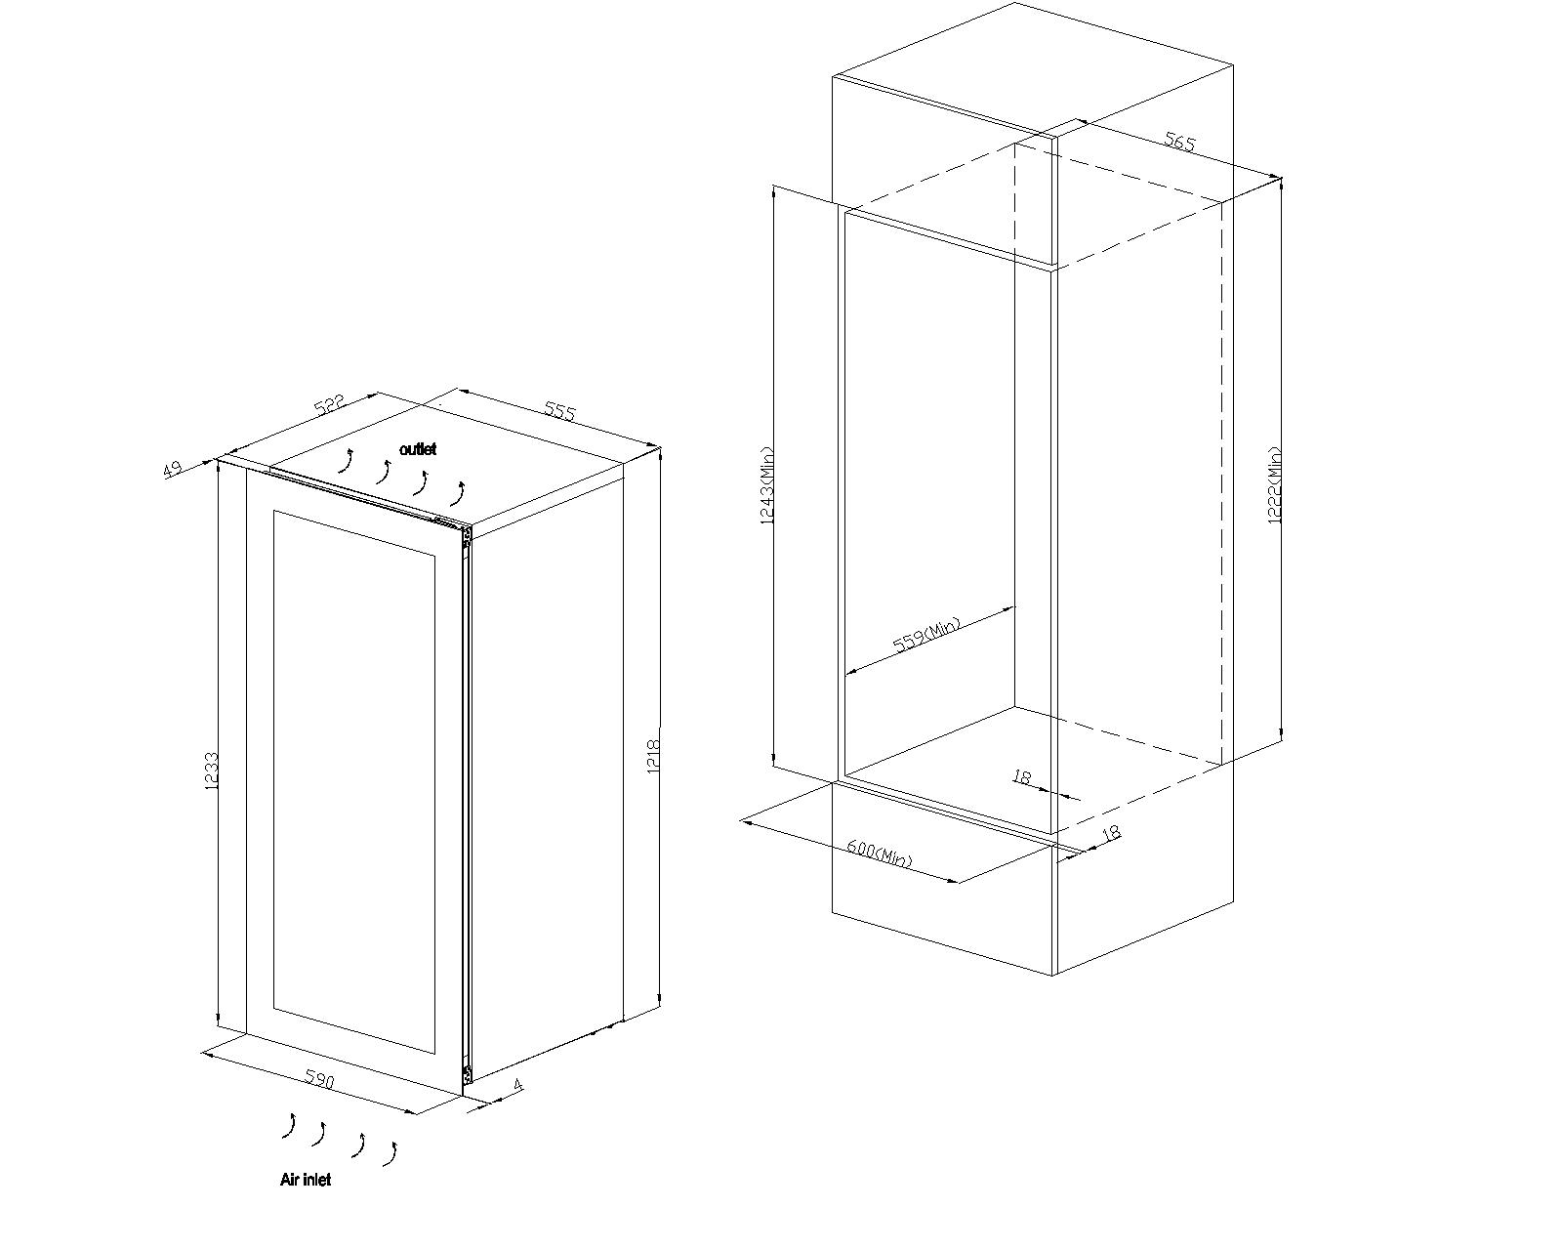

**DVS-70.185**

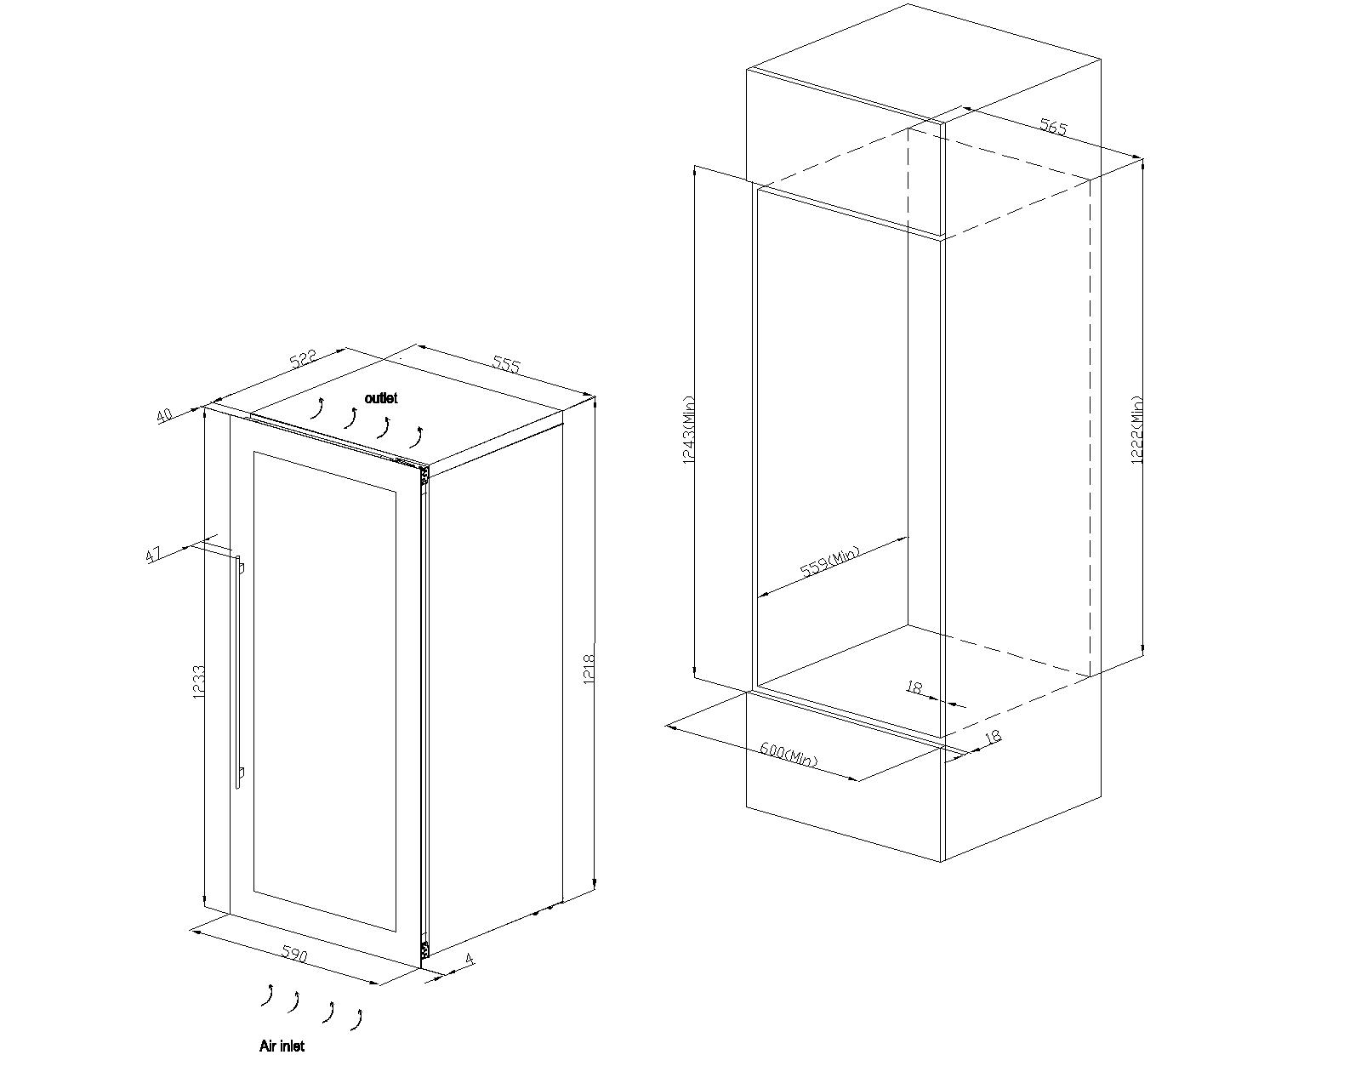

* **Jak změnit úhel otevření dveří**

Závěs Hettich pro **DVH-25.65 ; DVH-44.120, DVH-70.185.**

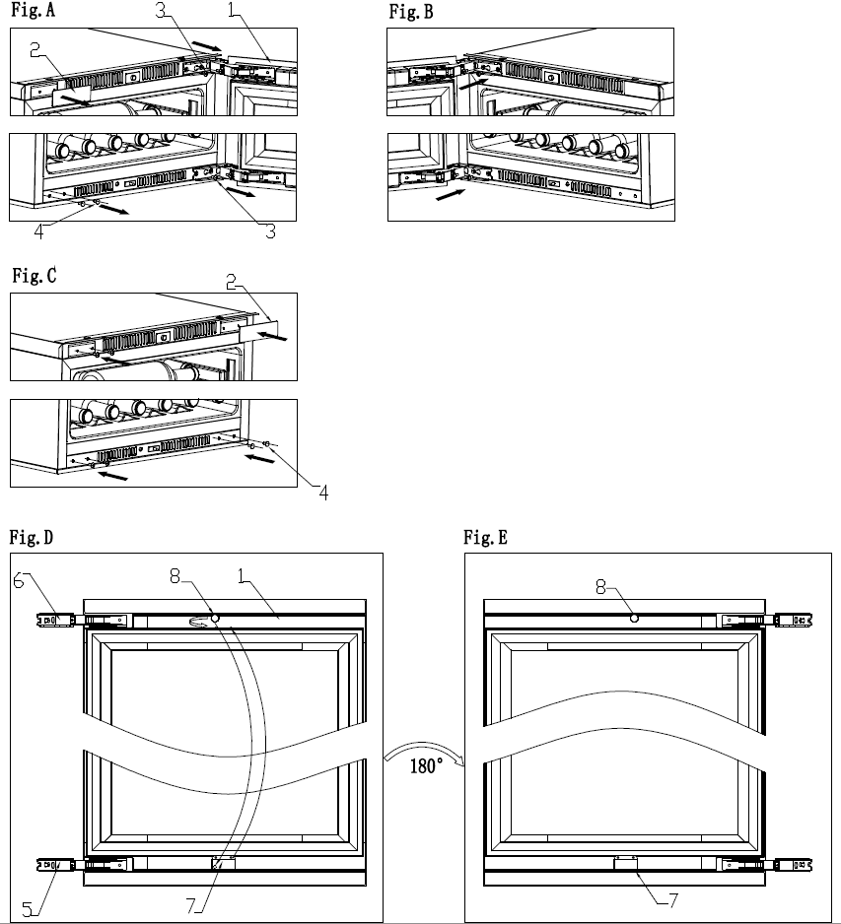

1. dveře 2. ozdobná deska 3.šroub 4. ozdobný hřebík 5/6.dveřní závěs 7.lis na dveřní svítilnu 8. Ruční šroub M5

1. Otevřete dvířka a odstraňte ozdobný díl (2) na levé horní straně a ozdobný hřebík (4) na levé dolní straně.

2. Vyšroubujte všechny šrouby (3) z horního a dolního závěsu a poté dveře vyjměte (obr. A).

3. Vyjměte přítlačnou desku dveřní lampy (7) a nainstalujte ji na horní rám dveří, otočte ruční šroub M5 (8) doleva, vyjměte a nainstalujte spodní rám dveří a poté otočte dveře o 180 stupňů (obr. D, E).

4. Připevněte šrouby v levém horním a levém dolním rohu skříňky a dávejte pozor, abyste je neutáhli (obr. B).

5. Vložte závěs dveří do šroubů v levém horním rohu a levém dolním rohu, zarovnejte jej do drážky a utáhněte šrouby, aby byl závěs dveří pevně utažen (obr. B).

6. Nakonec nainstalujte ozdobné dílky (2) a ozdobné hřebíky (4) do pravého horního a pravého dolního rohu krabice (obr. C).

Poznámka: K výměně dveří jsou zapotřebí dvě osoby.

Závěs Hettich pro **DVH-19.50**

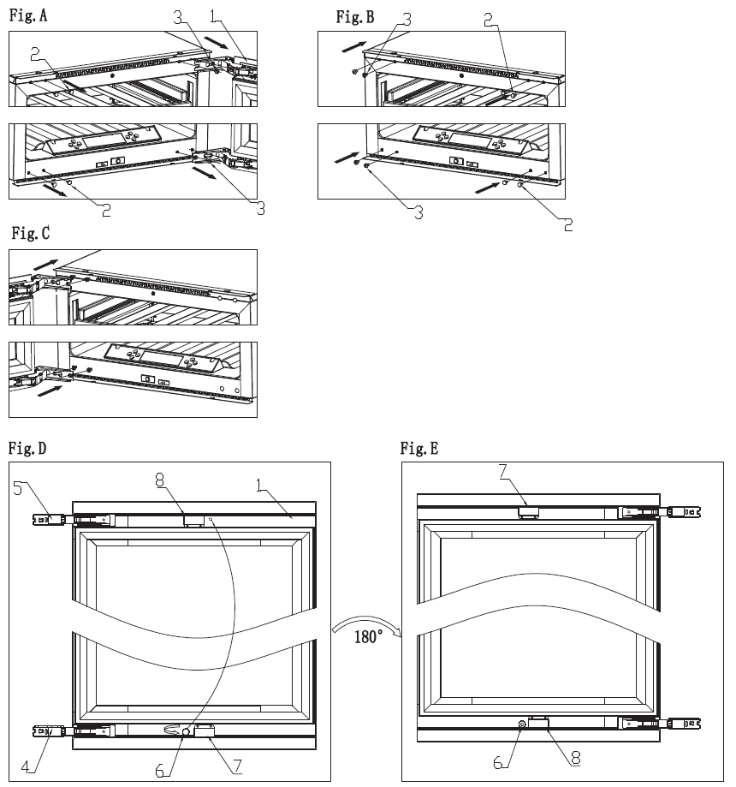

1.Dveře 2. ozdobné hřebíky 3.šrouby 4/5. dveřní závěs 6.ruční šroub M5

7.lower door lamp tablet 8.door lamp tablet

1. Otevřete dvířka a odstraňte ozdobný hřebík (2) na levé straně (obr. A).

2. Vyšroubujte všechny šrouby (3) z horního a dolního závěsu a poté dveře vyjměte (obr. A).

3. Otočte ruční šroub M5 (6) doleva, vyjměte jej a namontujte na horní rám dveří a poté dveře otočte o 180 stupňů (obr. D, E).

4. Upevněte šroub (3) v levém horním rohu a levém dolním rohu skříňky a dávejte pozor, abyste jej neutáhli (obr. B).

5. Vložte závěs dveří do šroubů v levém horním rohu a levém dolním rohu, zarovnejte jej do drážky a utáhněte šrouby, aby byl závěs dveří pevně utažen (obr. C).

6. Nakonec nainstalujte ozdobné hřebíky (2) do pravého horního a pravého dolního rohu krabice (obr. B).

Poznámka: K výměně dveří jsou zapotřebí dvě osoby.

Standardní závěs pro **DVS-19.50 ; DVS-25.65; DVS-44.120; DVS-70.185,**

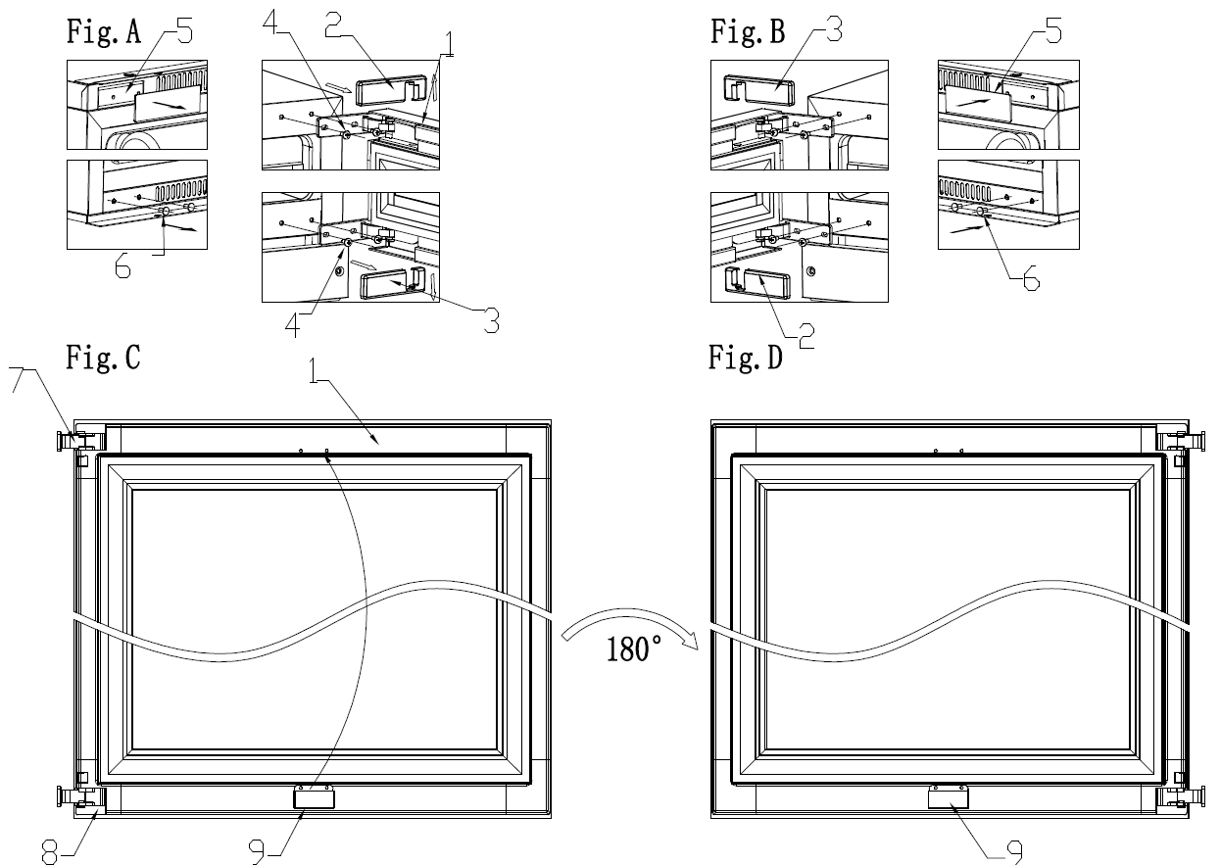

1. Dveře 2. pravý kryt závěsu dveří 3. pravý spodní kryt závěsu dveří 4. šroub 5. ozdobné díly (22 je pro ozdobné hřebíky）. 6. ozdobné hřebíky 7/8.závěs dveří 9. lis na dveřní svítilnu

1. Otevřete dvířka a vyjměte ozdobný díl nebo ozdobné hřebíky (5) na levé horní straně a ozdobný hřebík (6) na levé dolní straně (obr. A);

2. Vytáhněte kryt závěsu pravých dveří (2) dopředu a nahoru a poté vytáhněte kryt závěsu pravých spodních dveří (3) dopředu a dolů (obr. A);

3. Vyšroubujte všechny šrouby (4) z horního a dolního závěsu a poté dveře vyjměte (obr. A);

4. Stiskněte dveřní svítilnu (9) Vyjměte a nainstalujte ji na horní rám dveří a poté dveře otočte o 180 stupňů (obr. C, D);

5. Připevněte závěs dvířek na levé straně skříně pomocí šroubů a utáhněte je tak, aby byl závěs dvířek pevný (obr. B);

6. Nakonec nainstalujte ozdobné dílky (5) a ozdobné hřebíky (6) do pravého horního a pravého dolního rohu krabice (obr. B).

Poznámka: K výměně dveří jsou zapotřebí dvě osoby.

* **Funkce automatického otevírání dveří**

Funkce automatického otevírání dveří funguje tak, že stisknutím spínače v přední části skříně prostřednictvím knoflíku na dveřích se spustí otevírání.V důsledku vibrací a jiných faktorů při přepravě se může vzdálenost mezi dveřmi změnit, což způsobuje, že funkce automatického otevírání dveří je necitlivá nebo ji nelze normálně používat.Zkontrolujte prosím vzdálenost mezi knoflíkem a spínačem v zavřeném stavu dveří a otáčením knoflíku nastavte nejvhodnější vzdálenost.

1. Dveře se po zapnutí automaticky otevřou, což znamená, že vzdálenost mezi knoflíkem a spínačem je příliš malá.
2. Ani při silném stisknutí dveří nedojde k žádné odezvě, což znamená, že vzdálenost mezi knoflíkem a spínačem je příliš velká.
3. Dveře se automaticky otevírají i jemným dotykem, což znamená, že vzdálenost mezi knoflíkem a spínačem je příliš malá.

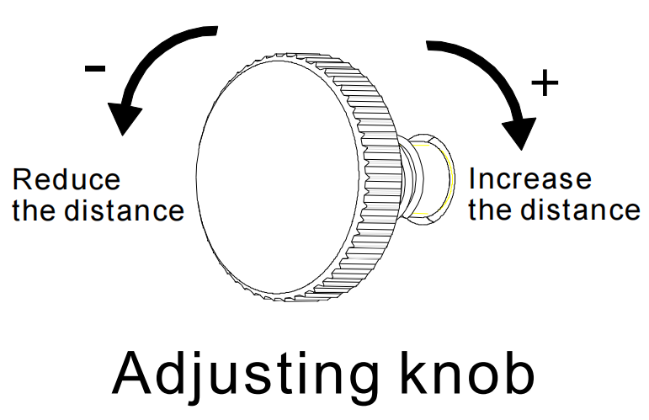

Ve výše uvedených případech nastavte knoflík na základě 1/4 kruhu: otočením doleva je knoflík vysunutý z rámu dveří; otočením doprava je knoflík zasunutý do rámu dveří.

**PÉČE A ÚDRŽBA**

* **Čištění chladničky na víno/chladničky na nápoje**
* Vypněte napájení, odpojte spotřebič od sítě a vyjměte všechny předměty včetně polic a stojanu.
* Vnitřní plochy umyjte teplou vodou s jemným roztokem.
* Umyjte police jemným roztokem mycího prostředku.
* Při čištění oblasti ovládacích prvků nebo jakýchkoli elektrických částí vyždímejte z houby nebo hadříku přebytečnou vodu.
* Vnější skříňku umyjte teplou vodou a jemným tekutým mycím prostředkem. Dobře ji opláchněte a otřete do sucha čistým měkkým hadříkem.
* Odmrazování jednotky každých 6 měsíců

**Proces rozmrazování**

Odmrazení spotřebiče:

1, Vypněte spotřebič

2, Vyjměte láhve ze spotřebiče.

3, Pro urychlení procesu nechte dveře otevřené

4, Umístěte ručníky k otvoru dvířek spotřebiče, aby absorbovaly případnou vodu.

Rozmrazování obvykle trvá 2-4 hodiny. Spotřebič je odmrazen, když zmizí veškerá námraza z výparníku.

5, Opětovné zapnutí spotřebiče

6, Pokud je přítomna, doplňte schránku na vlhkost.

* **Výpadek napájení**
* Většina výpadků proudu se opraví během několika hodin a neměly by mít vliv na teplotu spotřebiče, pokud minimalizujete počet otevření dvířek. Pokud bude napájení vypnuto po delší dobu, je třeba přijmout vhodná opatření k ochraně obsahu spotřebiče.
* **Doba dovolené**
* Krátké dovolené: Během dovolené kratší než tři týdny nechte chladničku na víno/chladničku na nápoje v provozu.
* Pokud spotřebič nebudete několik měsíců používat, vyjměte všechny předměty a spotřebič vypněte. Vnitřní prostor důkladně vyčistěte a vysušte. Abyste zabránili vzniku zápachu a plísní, nechte dvířka mírně pootevřená: v případě potřeby je zablokujte.
* **Stěhování chladničky na víno/chladničky na nápoje:**
* Odstranění všech položek.
* Vyjměte volné předměty uvnitř chladničky na víno/chladničky na nápoje (např. police) nebo volné předměty upevněte pomocí pěny.
* Abyste zabránili poškození, otočte nastavitelnou nohu až k základně.
* Zavřete dveře páskou.
* Ujistěte se, že spotřebič zůstane během přepravy ve vzpřímené poloze. Vnější stranu spotřebiče rovněž chraňte dekou nebo podobnými předměty.
* Tipy pro úsporu energie
* Chladnička na víno/chladnička na nápoje by měla být umístěna v nejchladnější části místnosti, mimo dosah spotřebičů a přímého slunečního světla.

#### Problémy s chladničkou na víno/chladničkou na nápoje

Mnoho běžných problémů s chladničkami na víno a nápoje můžete snadno vyřešit a ušetřit tak náklady na případný servisní zásah. Vyzkoušejte níže uvedené návrhy a zjistěte, zda problém vyřešíte dříve, než zavoláte servis.

**Průvodce řešením problémů**

|  |  |
| --- | --- |
| Problém | Možná příčina |
| Chladnička na víno/chladnička na nápoje nefunguje | Není připojen.  Spotřebič je vypnutý.  Vypadl jistič nebo se přepálila pojistka. |
| Chladnička na víno/chladnička na nápoje není dostatečně chladná | Zkontrolujte nastavení regulace teploty.  Vnější prostředí může vyžadovat vyšší nastavení.  Dveře se otevírají příliš často.  Dveře nejsou zcela zavřené.  Těsnění dveří netěsní správně. |
| Časté zapínání a vypínání | V místnosti je vyšší teplota než obvykle.  Přetížení skříně  Dveře se otevírají příliš často.  Dveře nejsou zcela zavřené.  Regulace teploty není správně nastavena.  Těsnění dveří netěsní správně. |
| Světlo nefunguje | Není připojen.  Vypadl jistič nebo se přepálila pojistka.  Žárovka se přepálila.  Tlačítko světla je "OFF" |
| Vibrace | zkontrolujte, zda je chladnička na víno/chladnička na nápoje v rovině. |
| Příliš mnoho hluku | Chrastění může být způsobeno prouděním chladiva, což je normální.  Po skončení každého cyklu můžete slyšet bublání.  Smršťování a rozpínání vnitřních stěn může způsobovat praskání a praskání.  Chladnička na víno/chladnička na nápoje není rovná. |
| Dveře se nezavírají správně | Chladnička na víno/chladnička na nápoje není rovná.  Dveře byly obrácené a nebyly správně namontované.  Těsnění je znečištěné.  Police nejsou na svém místě. |

**Před likvidací spotřebiče.**

1. Odpojte hlavní zástrčku od hlavní zásuvky.

2. Odřízněte hlavní kabel a zlikvidujte jej.

